**Сценарий внеклассного мероприятия:**

**Конкурс профессионального мастерства**

**по картонажно-переплётному делу «Трудовой старт».**

Цель: проверка качества знаний и умений по предмету, создание условий для проявления учащимися отношения к труду, личностных качеств организованности, ответственности и самостоятельности.

Оборудование: тесты для проверки теоритических знаний, образец изделия и материалы для практической части конкурса, инструменты и приспособления на каждого конкурсанта, протоколы конкурса для членов жюри, грамоты и подарки победителям.

Ход мероприятия:

Вступительное слово. Дорогие ученики, поздравляю вас с открытием конкурса «Трудовой старт», сегодня вы не просто учащиеся, вы конкурсанты. Сегодня у вас есть возможность проявить себя, применить свои знания и умения, которые вы приобрели на уроках картонажно-переплетного дела. Вы сможете продемонстрировать своё трудолюбие и ответственность, те качества, которые необходимы вам в вашей взрослой профессиональной жизни.

Наш конкурс будет состоять из двух этапов: теоритического и практического.

На первом этапе нужно письменно выполнить задания теста. На втором изготовить блокнот в составном переплете.

Все выполненные вами задания будет оценивать жюри конкурса в составе:

председатель - Елена Петровна Котив, заместитель директора школы по УВР

Марина Викторовна Балдина, учитель трудового обучения

Артём Павлович Ескин, учитель трудового обучения

Екатерина Николаевна Баракова, учитель трудового обучения

Ну, что ж, желаем вам профессионального успеха! Можете приступать к работе.

Теоритический этап.

Задание №1. **Какие режущие, колющие, измерительные инструменты используются в переплётно-картонажном деле?** **Выбери и впиши их номера.**

|  |  |
| --- | --- |
| Режущие инструменты: _______________________________  Колющие инструменты: _______________________________  Измерительные инструменты: ________________________________  Вспомогательные инструменты:____________________ | Линейка- **1** ножницы –**2** игла - **3**  гладилка - **4** нож -**5** угольник - **6** шило -**7**  кисть-**8** |

Задание №2**. Обозначь цифрами детали книжного блока.**

|  |  |  |
| --- | --- | --- |
|  |  | **Нить – 1**  **Полоса бумаги- 2**  **Тетради - 3**  **Марля - 4**  **Каптал – 5**  **Форзац - 6** |
|  |  |
|  |  |
|  |  |
|  |  |
|  |  |

Задание №3. **Соедини стрелками материал для работы с его назначением.**

|  |  |
| --- | --- |
| Писчая бумага | для изготовления цельнокроеных переплётных крышек |
| Техническая ткань | предназначена для письма, печати документации и изготовления блокнотов |
| Форзацная бумага | шитьё ими применяется для скрепления книжного блока |
| Тесьма | специально предназначена для изготовления форзацев, обладает  повышенной прочностью и достаточной степенью проклейки. |
| Клей | для соединения материалов между собой (склеивания материалов) |
| Нитки | для прочного соединения тетрадей блока |

Задание №4. **Переплёт – это…? (обведи правильный ответ)**

**А)** пробивка отверстий в блоках блокнотов, чтобы листы свободно и ровно отрывались;

**Б**) соединение переплётной крышки с блоком**;**

**В)** сфальцованные бумажные листы, из которых в дальнейшем составляется книжный блок.

Задание №5.**Укажи номера рисунков, соответствующие способу соединения блока.**

Тетради, соединенные проволокой втачку:

Шитьё нитками на марле:

Клеевое бесшвейное соединение:

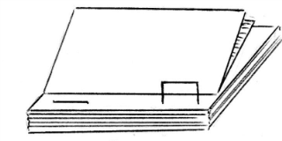 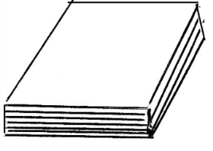 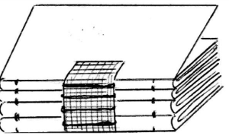

**1 2 3**

Задание № 6. **Подумай, о каком изделии идёт речь.**

Это изделие предназначено для хранения тетрадей, различных документов и бумаг. Бывают цельными и составными, с клапанами и без клапанов.

Это тетрадь небольшого размера, предназначенная для коротких записей и заметок.

Ответы: альбом-**1** папка - **2** записная книжка- **3** коробка**-4** мини книга **-5**

Задание №7. **Вставь пропущенные слова.**

Правила шитья блоков нитками вручную:

1. Шитье следует начинать с __________ тетради и заканчивать _________ тетрадью.
2. Прошивать тесьму ниткой ____________.
3. Длина стежков и их расположение должны быть ___________ для всех тетрадей.
4. Нитку при шитье следует тянуть _________ корешка тетради, чтобы не разорвать сгиб тетради.
5. Не допускать ___________ стежков нитки.
6. Около верхнего и нижнего обрезов тетрадей необходимо выполнять _________, чтобы плотно притянуть тетради.

Задание №8. **Подчеркни изделия, относящиеся к картонажным.**

Книга,коробка для конфет, альбом, футляр для книги, таблица, блокнот, папка, тетрадь.

Задание №9. **Впиши недостающее число**

Обрезку книжного блока выполняют с ____________ сторон.

Ответы: 1) **4.**  2) **3.**  3) **2.**

Задание №9. **Укажи стрелками названия операций.**

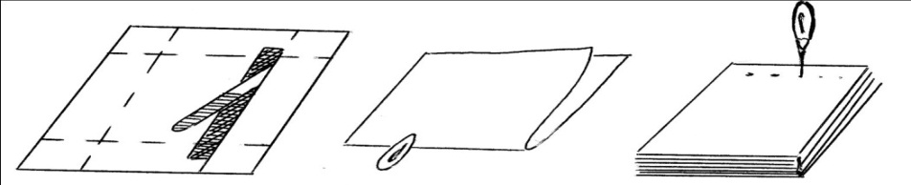

Перфорация Рицовка Фальцовка

Задание №10. **Соедини стрелками рисунок и операцию.**

|  |  |
| --- | --- |
|  | Проклейка корешка. |
|  | Оклейка переплётной крышки. |
|  | Обрезка блока с трёх сторон. |
|  | Вставка блока в переплётную крышку. |
|  | Приклейка форзацев. |

Задание №13. **О каких машинах идёт речь? Укажи цифрой в таблице.**

1. – машина, предназначенная для обрезки книжных блоков и брошюр с трех сторон, резки листов бумаги в больших пачках. На этой машине работает резчик.
2. – машина предназначена для выполнения шитья проволокой, при котором тетради или отдельные листы скрепляются между собой проволочными скобами.

|  |  |
| --- | --- |
| Проволокошвейная машина. | ? |
| Бумагорезальная машина | ? |

Перерыв.

Практический этап. Изготовление блокнота в составном переплете.

Этапы изготовления и размеры блокнота представлены в технологической карте и на образцах. Учащиеся выполняют работу по этапам, украшают переплетную крышку по собственному замыслу.

*Примечание.* На этом этапе конкурса жюри оценивает не только качество выполненной работы, но и степень самостоятельности конкурсанта, его умение организовать рабочее место и выполнение им правил безопасной работы с инструментами и оборудованием.

Заключительный этап. Конкурсанты прибирают свои рабочие места, жюри подводит итоги.

Вот и подошёл к концу наш конкурс. Очень хочется узнать, довольны ли конкурсанты своей работой? (ответы). Что в работе для вас было самым легким и самом трудным? (ответы). Хотите ли вы и дальше узнавать секреты профессии переплетчика? А как вы думаете, они вам в жизни пригодятся? (ответы).

Большое спасибо за откровенные ответы, а сейчас слово предоставляется жюри.

Члены жюри высказывают свое впечатление о конкурсе, высказывают свои пожелания участникам. Председатель жюри объявляет победителей. конкурсанты получают грамоты и подарки.

Приложение.

Протокол конкурса мастерства по картонажно-переплётному делу.

|  |  |  |  |  |  |  |  |
| --- | --- | --- | --- | --- | --- | --- | --- |
|  | Теоритическая часть | | Практическая часть | | | |  |
| Ф.И. участника | Качество выполненной работы.  Баллы за тест | Степень самостоя-тельности  Баллы  от 1 до 5 | Качество выполнен-ной работы.  Баллы  от 1 до 10 | Степень самостоя-тельности  Баллы  от 1 до 5 | Выполне-ние правил безопас-ности  Баллы  от 1 до 5. | Организа-ция рабочего места.  Баллы  от 1 до 5. | Общее количество баллов. |
| Борисов В. |  |  |  |  |  |  |  |
| Дубовцев А. |  |  |  |  |  |  |  |
| Килин А. |  |  |  |  |  |  |  |
| Кропачев И. |  |  |  |  |  |  |  |
| Лядов Д. |  |  |  |  |  |  |  |
| Паздерин В. |  |  |  |  |  |  |  |
| Пантелеев А. |  |  |  |  |  |  |  |